L’utilisation des balises dans une équipe Teams

Par Karine Lemieux
Conseillère pédagogique
Service de soutien à la formation
Université de Sherbrooke
Pour citer l’article : Lemieux, K. (2021, février). L’utilisation des balises dans une équipe Teams. Service de soutien à la formation, Université de Sherbrooke.

Une balise! C’est quoi? Je l’utilise pourquoi?
Les balises permettent de créer des sous-groupes dans un espace Teams. La mention d’une balise @nomdelabalise lors d’une publication permet de notifier l’ensemble des membres du sous-groupe. Les balises peuvent être utiles pour :
- communiquer avec l’ensemble des enseignants ou co-animateurs d’une équipe ;
- communiquer avec une équipe de travail (entre les membres d'une équipe ou l'enseignant qui s'adresse à cette équipe) ;
- faciliter le suivi des communications (la balise indique clairement à quel sous-groupe la communication se rattache).

Comment créer et ajouter une balise dans un espace Teams
- Accéder à Gérer l’équipe.
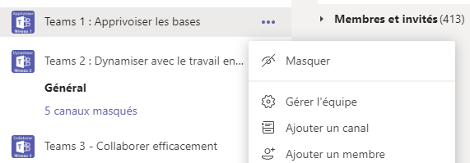
- Dans le tableau des membres de l’équipe, cliquer sur l’étiquette Ajoutez ou supprimez des balises dans la colonne Balises.
- Dans la fenêtre qui s’ouvre, indiquer le nom désiré pour la balise, dans ce cas-ci SSF. Cliquer ensuite sur Créer une balise « SSF » pour créer la nouvelle balise.
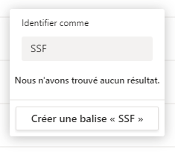
- La balise ajoutée est indiquée dans la colonne Balises du tableau des membres de l’équipe.
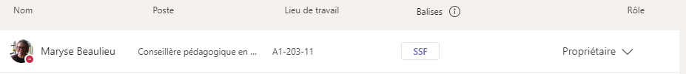
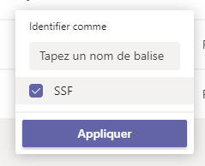
- Pour ajouter la nouvelle balise à d’autres membres de l’équipe, cliquer à nouveau sur l’étiquette Ajoutez ou supprimez des balises dans la colonne Balises (voir étape 2) à côté du membre pour qui vous voulez ajouter la balise.
- Cette fois-ci, cocher l’option de balise SSF et cliquer sur Appliquer. Plusieurs balises peuvent être appliquées simultanément à un membre.

- Lorsqu’une balise est utilisée dans une conversation, tous les membres de l’équipe pour qui la balise a été appliquée recevront une notification.
- Par défaut, seuls les membres propriétaires d’une équipe peuvent créer et ajouter les balises. Ce paramètre peut être modifié dans Gérer l’équipe/Paramètres/Balises.
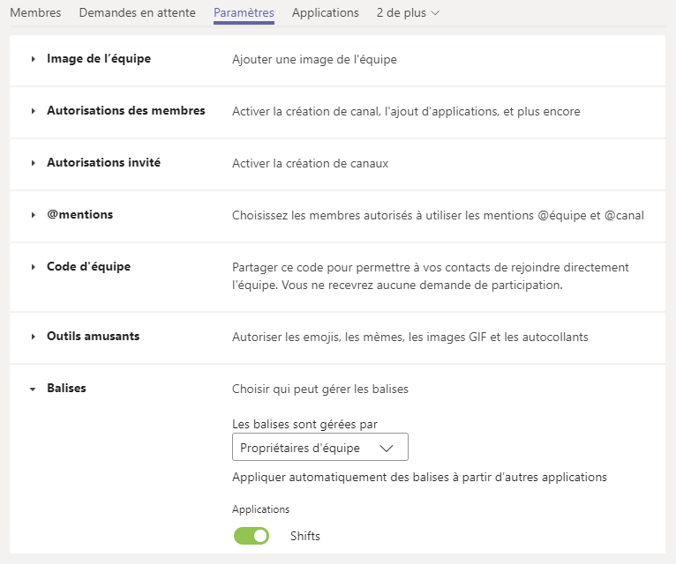

Autre ressource
Capsule vidéo sur l’utilisation des balises dans Teams (1 min 52 s) produite par le Récit.

Cet article est disponible en vertu des conditions de la Licence Creative Commons Attribution – 4.0 International.
Vous êtes encouragé à :
- partager : copier, distribuer et communiquer le matériel par tous moyens et sous tous formats.
- adapter : remixer, transformer et créer à partir du matériel.
Selon les conditions suivantes :
- attribuer la paternité : Vous devez citer le nom des auteurs originaux.

